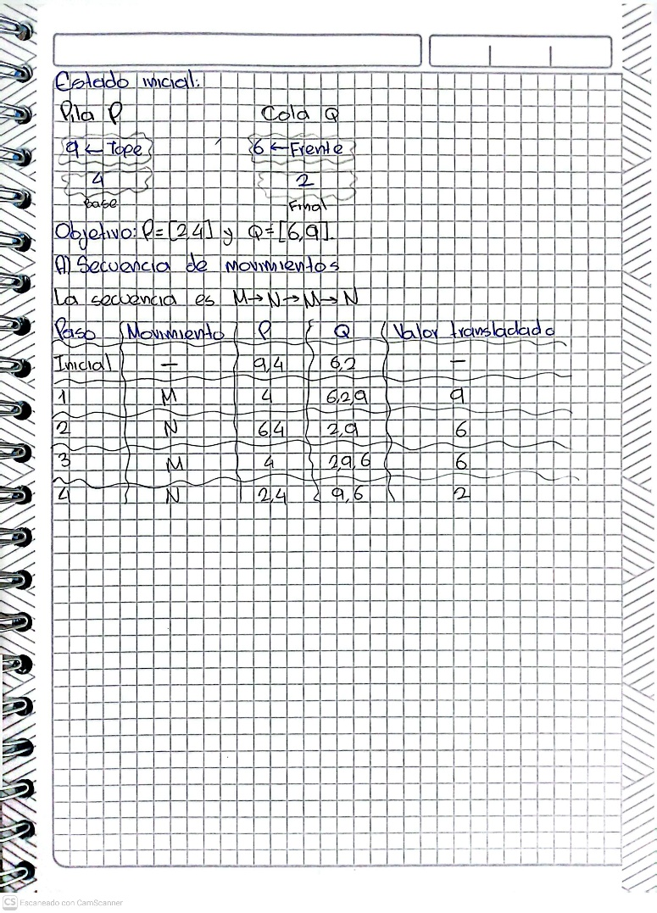
B) Estado inicial: P= (9,4) y Q=(6,2)
Paso 1:R se desencola el 6 y se vuelve a encolar al final de Q. P=(9,4) y Q=(2,6)
Paso 2:M se hace pop del 9 y se encola Q. P=(4) y Q=(2,6,9)
Paso 3:N se desencola el 2 y se hace push en P. P=(2,4) y Q=(6,9)
C) Pseudocodigo:
Ejemplo del movimiento M:
Valor=pop(P)
Enqueue(Q, valor)
D) Justificación:
En el movimiento N se retira el 6 porque después de M el frente de la cola sigue siendo 6, la propuesta no alcanza el objetivo porque termina con P=(6,4) y Q=(9,2) cuando se necesita P=(2,4) y Q=(6,9)

Parte 2
2.1 Lista simple
A → B → C → B el enlace C→B es incorrecto.
La lista no es lineal porque se forma un ciclo entre B y C
Reparación: cambiar C.siguiente=B por C.siguiente=nulo
Estado correcto: Cabeza → A → B → C →nulo
Al apuntar C a nulo, el recorrido termina correctamente y cada nodo se visita una sola vez.
2.2 Lista circular simple
Estado defectuoso:
Cabeza → A → B → nulo
El nodo C existe pero B no lo enlaza, además C apunta a A.
Recorrido defectuoso: A → B → nulo. Se detiene después de dos visitas.
Enlace incorrecto: B.siguiente = nulo.
Reparación: cambiarlo por B.siguiente = C.
Estado correcto:
A → B → C → A → ...
C queda conectado después de B y vuelve a A formando una lista circular simple.
2.3 Lista doble lineal
Estado defectuoso:
Siguiente: A → B, B → C, C → nulo.
Anterior: A → nulo, B → C, C → B.
Recorrido desde la cola C usando anterior: C → B → C → B → C.
Enlace incorrecto: B.anterior = C.
Reparación: cambiarlo por B.anterior = A.
Estado correcto:
A<=>B<=>C
B debe apuntar hacia A con su referencia anterior mientras que C debe apuntar hacia B, así se puede recorrer la lista correctamente en ambos sentidos.
2.4 Lista doble circular
Estado defectuoso:
Siguiente: A → B, B → C, C → A.
Anterior: A → B, B → A, C → B.
Recorrido desde cabeza A usando anterior: A → B → A → B → A.
Enlace incorrecto: A.anterior = B.
Reparación: cambiarlo por A.anterior = C.
Estado correcto:
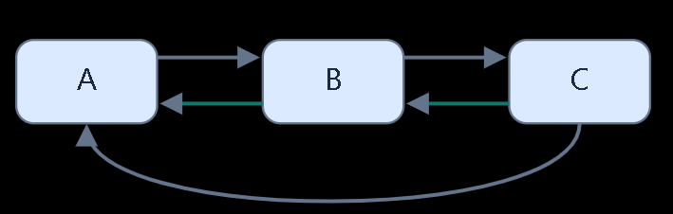
Parte 3
1. Solicitudes:
Estructura elegida: FIFO, la primera solicitud que llega es la primera que se atiende
S1→S2→S3
2. Deshacer:
Estructura elegida: LIFO, se deshace primero la reasignación mas reciente porque la ultima operación realizada es la primera que se revierte
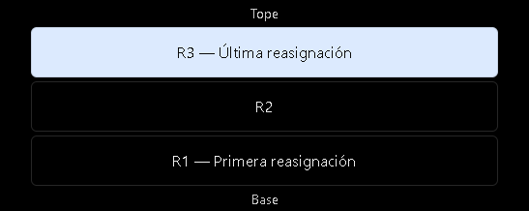
3. Técnicos:
Antes del cambio se eligio la lista circular simple porque los técnicos se recorren en orden y al terminar el último se vuelve al primero, solo se necesita avanzar.
T1 → T2 → T3 → T1 → ...
Despues del cambio se eligio la lista doble circular porque ahora se necesita avanzar y retroceder, incluso pasando del primero al último o del último al primero.
T1<=>T2<=>T3
además del dato del técnico guarda dos referencias que son siguiente, que apunta al próximo técnico y anterior, que apunta al técnico anterior, esto permite recorrer la lista en ambos sentidos y mantener la circularidad.
Parte 4
Estado inicial: A<=>B<=>C<=>D<=>E
Variante A: retirar el nodo B
1.| 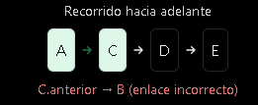
2. Desde C: C→B→A
3. Falta ejecutar C.anterior = A
Lista corregida:
A ⇄ C ⇄ D ⇄ E El nodo B queda fuera de la cadena activa.
4. Porque hacia adelante se pasa directamente de A a C y parece que la lista está bien, pero hacia atrás desde C todavía se llega a B.
Variante B: retirar el nodo C
1.| 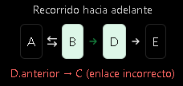

2. Desde D: D → C → B
3. Falta ejecutar D.anterior = B
Lista corregida:
A ⇄ B ⇄ D ⇄ E El nodo C queda fuera de la cadena activa.
4. Porque hacia adelante se pasa directamente de B a D, pero al recorrer hacia atrás desde D todavía se encuentra C.
Variante C: retirar el nodo D
1.| 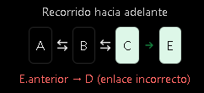

2. Desde E: E → D → C

3. Falta ejecutar E.anterior = C
Lista corregida:
A ⇄ B ⇄ C ⇄ E El nodo D queda fuera de la cadena activa.

4. Porque hacia adelante se pasa directamente de C a E, pero al recorrer hacia atrás desde E todavía se encuentra D.

